Những bài học kinh nghiệm Kỳ 53
- Dây buộc tàu bật ra và gây tử vong cho Thuyền phó nhất của tàu Teal Bay
Ngày 30 tháng 8 năm 2021, Thuyền phó nhất của tàu Teal Bay đã tử vong khi bị dây buộc tàu đánh trúng sau khi dây bị bật ra khỏi con lăn dẫn hướng hở.
Thời điểm xảy ra tai nạn, tàu Teal Bay đang cập mạn một tàu hàng rời đang neo và tàu được dịch chuyển về phía trước bằng cách kéo căng dây chéo lái để tiếp tục hoàn tất việc xếp hàng.
Trong quá trình xếp hàng, các dây buộc của Teal Bay đã tạo thành góc kéo hướng lên trên cao do sự thay đổi của mạn khô giữa hai tàu. Khi dây được kéo căng để dịch chuyển tàu về phía trước, góc kéo hướng lên trở nên quá lớn, vượt quá khả năng giữ của fairlead hở, khiến dây bật ra ngoài.
Cuộc điều tra cho thấy việc sử dụng con lăn dẫn hướng hở là không phù hợp trong quá trình chuyển tải hàng khi sự chênh lệch mạn khô giữa hai tàu tạo ra nguy cơ dây buộc tàu bị kéo lên trên. Thuyền phó nhất bị đánh trúng vì đứng ở trong khu vực nguy hiểm gần dây buộc đang chịu lực căng, đồng thời việc di chuyển tàu về phía trước được thực hiện với số lượng thuyền viên không đủ và chưa được đánh giá rủi ro.
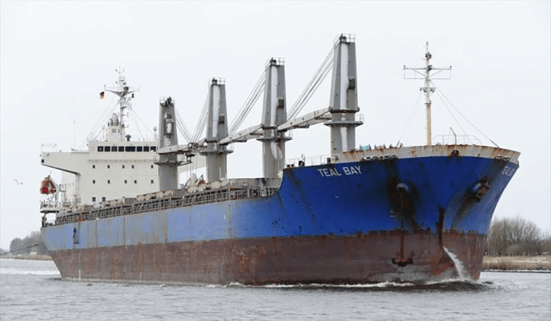
Marine Accident Investigation Branch đã tiến hành điều tra vụ việc này thay mặt cho Isle of Man Ship Registry, theo Biên bản ghi nhớ giữa MAIB và các đăng ký tàu thuộc Red Ensign Group (Nhóm đăng ký tàu hạng 1), bao gồm Isle of Man, Cayman Islands, Bermuda và Gibraltar.
Các vấn đề an toàn
- Bố trí dây buộc tàu không phù hợp cho việc xếp hàng khi cập mạn với tàu khác, vì con lăn dẫn hướng dạng hở không thể giữ dây buộc khi góc kéo hướng lên.
- Việc di chuyển tàu Teal Bay về phía trước được thực hiện với kế hoạch chưa đầy đủ và số lượng thuyền viên được phân công không đủ.
- Thiếu một phản ứng khẩn cấp có tổ chức và phối hợp, dẫn đến chậm trễ trong việc để nhân viên y tế đánh giá tình trạng của Thuyền phó nhất.
Khuyến nghị
Một khuyến nghị đã được đưa ra đối với Isle of Man Ship Registry nhằm phổ biến các bài học an toàn từ báo cáo này tới các tàu treo cờ của quốc đảo này.
- Sự cố khi thả neo
Một tàu chở dầu đến một khu neo đông tàu để nhận nhiên liệu và tiếp tế vật tư. Sau khi hoa tiêu lên tàu, thuyền viên chuẩn bị thả neo trái tại vị trí neo được chỉ định.
Sau khi hoàn tất công tác chuẩn bị, neo trái được thả bằng phanh với lệnh xông ra đến 7 đường lỉn dưới nước. Trong quá trình thả neo, neo và lỉ neo tăng động lượng quá lớn, khiến phanh không thể kiểm soát được tốc độ xông lỉn và neo được cho là đã bị mất.
Sau khi trao đổi với hoa tiêu và xét đến mật độ tàu thuyền ở xung quanh, Thuyền trưởng ra lệnh cho đội làm neo chuẩn bị thả neo phải bằng tời có vào trám truyền động để hoàn thành việc neo tàu một cách an toàn.
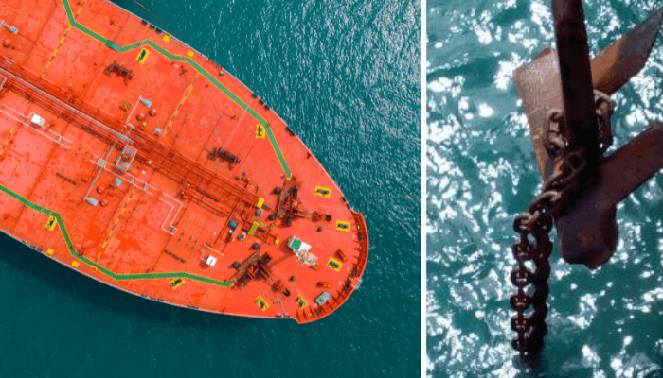
Sau đó, lỉn neo trái được kéo lên. Khi kiểm tra, phát hiện rằng neo trái thực ra không bị mất, vì điểm cuối của đầu lỉn (bitter end) vẫn còn được cố định. Tuy nhiên, khi kéo neo trái lên thì không thể cố định lại được vì lỉn neo trái đã bị rối với lỉn của neo phải.
Cuộc điều tra nội bộ của công ty phát hiện rằng phanh neo trái không hoạt động đúng cách; phanh không có tác dụng trước khi đạt tới vị trí mở khoảng 90%. Nếu thiết bị được bảo dưỡng và hoạt động tốt thì lỉn neo đã có thể được kiểm soát.
Ngoài ra, cuộc điều tra cũng cho thấy rằng sau khi lỉn neo trái xả ra mất kiểm soát, tình trạng thực tế của neo trái không được đánh giá và báo cáo chính xác cho buồng lái. Nếu thông tin này được truyền đạt đầy đủ thì neo phải đã không cần phải thả, và sự cố có thể đã tránh được.
Bài học kinh nghiệm
- Bảo dưỡng phanh neo là yếu tố then chốt trong vận hành an toàn. Việc lỉn neo tuột xuống không kiểm soát được không chỉ có nguy cơ làm mất neo, mà còn đe dọa tính mạng của thuyền viên.
- Trong và sau sự cố, việc đánh giá và truyền đạt tình hình có thể rất khó khăn, nhưng đây là thông tin thiết yếu để người chỉ huy trên tàu đưa ra quyết định đúng đắn cho các bước tiếp theo.
- Một khoảng trống – Một cú trượt chân – Một chấn thương
Một tàu chở khí tự nhiên hóa lỏng (LNG) đang buộc tại một bến ngoài khơi (offshore terminal). Công việc cần thực hiện trong buồng máy là tháo dỡ máy phát điện phụ. Giấy phép làm việc đã được cấp và kiểm tra nơi làm việc đã được tiến hành trước khi bắt đầu công việc.
Trong quá trình làm việc, một sỹ quan máy đứng trên đỉnh máy phát điện. Bên cạnh đó có một sàn đi lại (walking platform) nằm cùng độ cao với đỉnh máy phát, nhưng bị ngăn cách bởi một khoảng trống khoảng 40 cm.
Người Sỹ quan cần lấy một số đai ốc đang nằm trên sàn đi lại, nhưng không với tới được. Anh ta cố gắng bước từ trên đỉnh máy phát sang sàn. Anh giữ thăng bằng bằng tay phải nắm vào tay vịn của thang bên cạnh, rồi đặt chân phải lên sàn. Khi đưa chân trái sang, anh bị trượt chân.
Chân của anh va mạnh vào cạnh của một thanh thép góc dùng để đỡ ống góp xả (exhaust manifold).
Cú va chạm khiến bắp chân trái bị rách một vết dài khoảng 15 cm và sâu từ 3 đến 5 cm. Anh được sơ cứu tại chỗ, sau đó rời tàu để điều trị ở trên bờ. Khoảng ba tuần sau, anh được xác nhận đủ sức khỏe để quay lại làm việc.
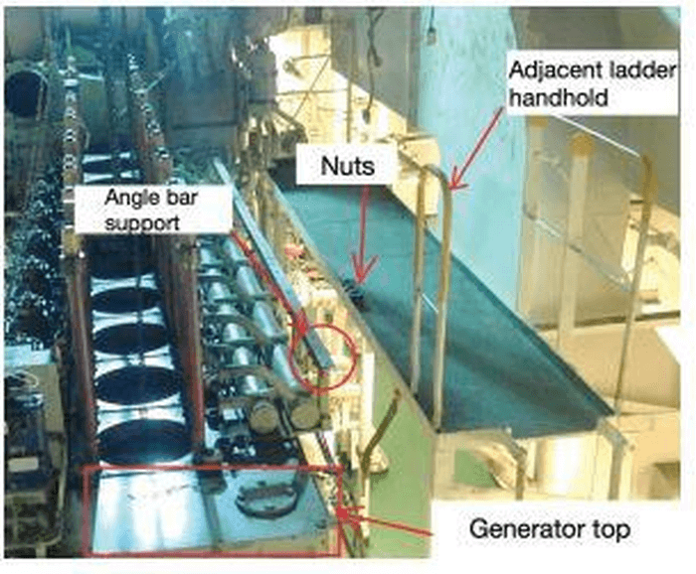
Bài học kinh nghiệm
- Khi thực hiện công việc, chúng ta thường có xu hướng cố với hoặc tự làm vượt quá khả năng. Tốt hơn nên nhờ thêm người hỗ trợ.
- Trang bị bảo hộ cá nhân (PPE) phù hợp là rất quan trọng. Trong trường hợp này, sỹ quan máy chỉ mặc bộ quần áo bảo hộ vải mỏng. Nếu mặc loại bảo hộ chắc chắn hơn, có thể giảm mức độ chấn thương.
- Giấy phép làm việc và kiểm tra nơi làm việc trước khi bắt đầu là biện pháp giảm rủi ro hiệu quả, nhưng không thể loại bỏ hoàn toàn mọi mối nguy hiểm. Vì vậy, trong suốt quá trình thực hiện công việc, cần luôn chú ý đến hành động của bản thân và áp dụng sự cẩn trọng cùng với kinh nghiệm thực tế.

Chấn thương mắt do khí nén áp suất cao thoát ra
Một sỹ quan boong được giao nhiệm vụ hộ tống một kỹ thuật viên được chứng nhận để kiểm tra các bình khí nén của xuồng cứu sinh hạ rơi tự do khi tàu đang ở cảng.
Kỹ thuật viên đề nghị sỹ quan hỗ trợ mở từng van của các bình khí nén để kiểm tra áp suất. Van đầu tiên được mở mà không có sự cố. Tuy nhiên, khi mở van thứ hai, ống dẫn khí áp suất cao bị vỡ ngay ở gần mặt của viên sỹ quan. Khí nén, bụi và các mảnh vật liệu từ ống bị hỏng bắn vào mắt anh, gây kích ứng mắt.
Nạn nhân được sơ cứu ngay lập tức, sau đó được đưa lên bờ để kiểm tra và điều trị y tế. Sau hai ngày nghỉ ngơi, thuyền viên được xác nhận đủ sức khỏe để trở lại làm việc.
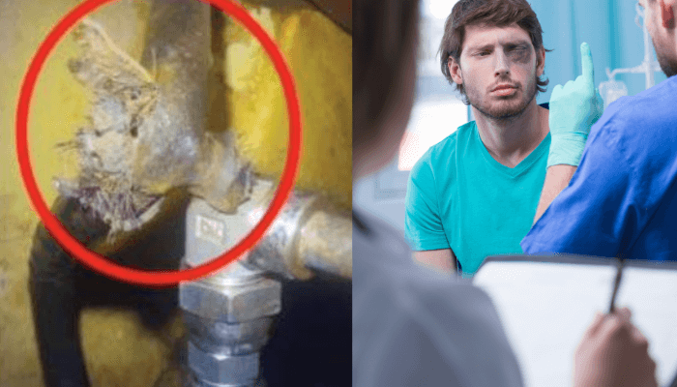
Bài học kinh nghiệm
- Sự cố này là một ví dụ rõ ràng cho thấy tầm quan trọng của việc sử dụng kính bảo hộ mắt trên tàu.
- Kính bảo hộ nên trở thành trang bị được sử dụng thường xuyên, giống như mũ bảo hộ và giày bảo hộ có mũi bọc thép, vốn đã được sử dụng phổ biến trên tàu.
Engine Room Takes On Water During Repair
ByMI News NetworkJuly 7, 2022Case Studies
A vessel was moored at a shipyard to repair an exhaust gas scrubber overboard discharge pipe. As part of the repair process, divers installed a cofferdam on the outside of the ship’s hull.
Once the cofferdam had been installed, repairs started with the removal of the pipe inside the engine room. The new pipe was then fitted and partially welded to the hull. The first welding pass covered approximately 50% of the pipe circumference. The inboard flange on the new overboard pipe was tag-welded. As a new work crew came in a leak was discovered. Immediately the divers, still in the water, were informed and they attempted to close the leak at the cofferdam.
The water in the engine room bilges was rising quickly, so the general alarm was raised. About 15 minutes later, for the safety of the vessel and her crew, the Master decided to start pumping the sea water overboard through the emergency bilge arrangement. It was also decided to quickly reduce the ship’s draft aft by pumping ballast directly overboard, bypassing the ballast water treatment plant.
Local and national authorities, the company emergency response team, insurance and Flag State were promptly informed. After four hours the emergency was under control and definitive repairs were carried out as per the plan.
LATEST VIDEOS
The investigation revealed that heat from welding could have caused deformation of the ship’s side plating, causing the cofferdam to lose watertight integrity. Also, the flat cofferdam did not form a perfect seal with the hull due to a slight curvature at that location.
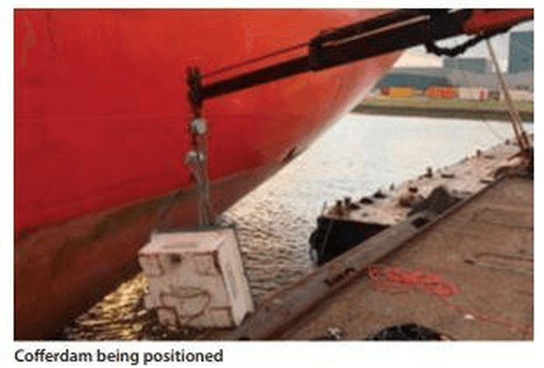Credits: The Nautical Institute
Lessons learned
The task was executed by an external team, resulting in limited crew participation. Close coordination and supervision of contractors by crew provides an added layer of safety.
In an emergency, pumping bilge water and ballast directly overboard is allowed within MARPOL and the International Convention for the Control and Management of Ships’ Ballast Water and Sediments.
otal Loss Of Car Carrier Due To Fire
ByMI News NetworkJuly 6, 2022Case Studies
The crew of a car carrier were preparing for departure, having spent two days loading cars. There were 2,420 used vehicles on board. While the crew were securing vehicle ramps, the chief mate noticed smoke coming from a ventilation housing for one of the exhaust trunks. Upon further investigation, crewmembers discovered a fire on deck 8, which was one of those that had been loaded with used vehicles.
The crew attempted to fight the fire but were repelled by heavy smoke. Shoreside fire department teams soon arrived and relieved the crew. The Master consulted with the fire department, and the fire was likely caused by an electrical arc or component fault in one of the vehicles. The company’s established vehicle loading and battery securement procedures call for a properly disconnected and secured battery for all vehicles loaded on the vessel. These procedures were not followed by the longshoremen preparing and loading vehicles onto the car carrier. Neither vessel crew nor shore supervisory personnel corrected this deviation.
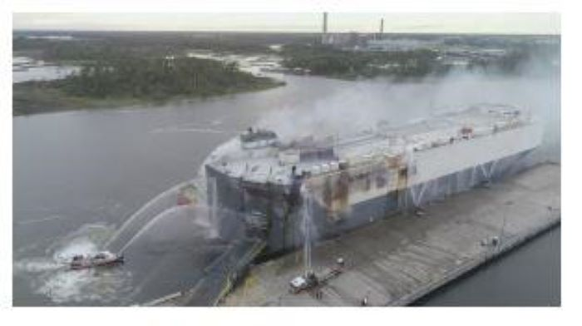The car carrier and its cargo of used vehicles were declared a total loss, an amount estimated at $40 million.
The company’s ‘Vehicle Lashing Inspection Procedure’ identified the need to ensure that all vehicles loaded on board the vessel had disconnected batteries, but did not provide a process to do so.
Rescue Boat Davit Winch Unable To Stop Hoisting
ByMARS ReportsJune 3, 2022Case Studies
A rescue boat was being recovered after normal deployment and maintenance. At one point the davit operator tried to stop the raising operation but the hoist button, emergency stop and limit switch circuits all failed to stop the winch from hoisting. Thankfully, personnel were able to disconnect the electrical power via the 480V main breaker before the boat contacted the davit, avoiding serious damages and injury to personnel.
Metallurgical analysis carried out after the event found that the failure occurred when the winch control contactors fused together due to the duty rating being exceeded. Additionally, it appears that the contractors were not rated for intermittent cycling (repeated start/stop sequences) of the winch. After an inspection on other installations, several contactors showed evidence of overheating and indications of welded and scorched contacts were found.
Intermittent cycling is a common practice during the recovery of a lifeboat or rescue boat into the stowed position. For example, a winch may be cycled after the boat has cleared the water to verify the release gear condition. Or again, it may be cycled as the boat approaches the davit guides/stops to reduce momentum. While intermittent cycling is commonly employed for a safe recovery process, it may in fact cause power to exceed the design and duty ratings of the electrical components.
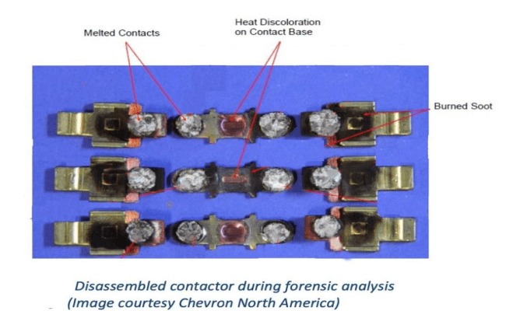
LATEST VIDEOS
Lessons learned
- Verify the condition of winch motor contactors and replace any contactors that show signs of excessive wear, overheating, or welding.
- Check the duty cycle ratings of lifeboat and rescue boat davit electrical components and compare those ratings to recommended and commonly-practised boat recovery procedures/processes.
- Confirm the design of the davit safety devices (ie, E-stop and limit switches) to see if they will secure electrical power to the motor in the event of welded contacts.
- Implement training for all personnel that operate the davits to ensure awareness related to electrical duty cycles and the actions needed to isolate power in the event of a welded winch motor contactor.

Overpressurization Of Fuel System Led To Fire Aboard Towing Vessel (Case Study)
ByMI News NetworkJune 2, 2022Case Studies
The engine room fire aboard a towing vessel was caused by overpressurization of the fuel day tank and a main engine fuel return system when a fatigued chief engineer inadvertently left the day tank overflow valves to the storage tanks closed, the National Transportation Safety Board said in Marine Investigation Report 22/17 released Wednesday.
On May 18, 2021, the towing vessel Mary Lynn was pushing two barges near mile 176 on the Upper Mississippi River near St. Louis, Missouri when a fire broke out in the engine room. A Good Samaritan towing vessel and a St. Louis Fire Department fire boat helped extinguish the fire. No pollution or injuries to the six-member crew were reported. The fire resulted in damages of over $700,000.
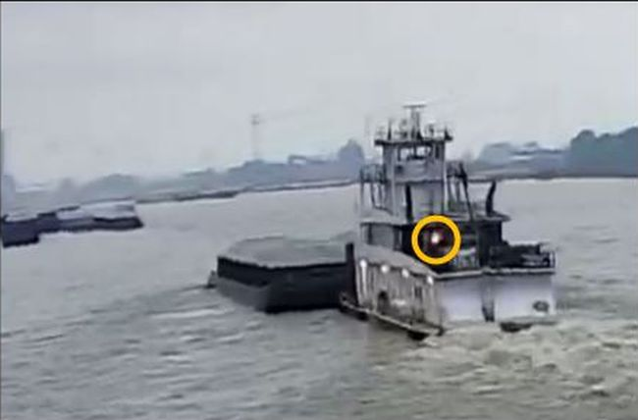The Mary Lynn pictured when the first open flame was visible on the second deck port side exhaust stack | Image Credits: American River Transportation Company
The Mary Lynn tied up at the Gasconade Street fleet after dropping off barges. The crew planned to take on fuel, lube oil and potable water from a delivery tug and barge. The delivery tug arrived about 2.5 hours early, as the chief engineer was dewatering the fuel storage tanks. While preparing for the delivery, the chief engineer inadvertently left the day tank overflow valves to the fuel storage tanks closed.

LATEST VIDEOS
Almost immediately after the Mary Lynn got under way, the starboard main engine failed to meet the ordered rpm, and the captain brought the vessel back to the fleeting area to troubleshoot the issue. While the chief engineer was troubleshooting, he opened the suction valves to one of the tow’s fuel storage tanks and started a fuel transfer pump, which had been turned off during fueling and had not been restarted before getting under way, as was the vessel’s standard procedure.
About 13 minutes after the Mary Lynn got back under way, the chief engineer saw a fuel filter sight glass bowl blow off the port main engine fuel header, causing fuel to spray and ignite. The chief engineer evacuated the space. The vessel lost electrical power shortly after, and nearby Good Samaritan vessels responded to provide firefighting and tow assistance efforts.
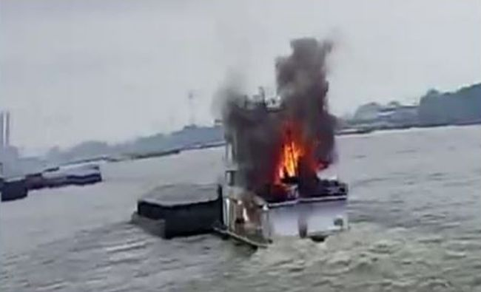Five seconds Later | Image Credits: American River Transportation Company
A post fire examination found that a section of exhaust header between the port main engine block and horizontal portions of the exhaust manifold, as well as nearby cylinder test valves, did not have thermal protection. The fire likely originated near these uninsulated components.
NTSB investigators also concluded the chief engineer was likely affected by acute fatigue as he reported receiving less than five hours of sleep in the 24 hours preceding the fire. This fatigue likely impacted the chief engineer’s attention, memory and performance of complex tasks.
The NTSB determined the probable cause of the engine room fire on board the Mary Lynn was the overpressurization of the fuel day tank (which did not have an independent vent) and a main engine fuel return system when the fatigued chief engineer inadvertently left the day tank overflow valves to the storage tanks closed, which ultimately led to ignition of spraying diesel fuel from a main engine’s fuel system onto an uninsulated engine component.
“Subchapter M regulations for towing vessels require vessels built after 2000 to have vents for each fuel tank,” the report said. “Regulations for vessels ranging from small passenger vessels to cargo ships require that fuel tanks be independently vented from the highest point of the tank to atmosphere on a weather deck. Tank ventilation is important to ensure a valve line up error does not lead to the overpressurization of or vacuum in a fuel tank. Operators should be aware of their fuel tank ventilation system arrangements. On vessels without independent fuel day tank ventilation, it is critical to ensure proper valve position during transfer and operation of the fuel system.”
Marine Investigation Report 22/17 is available online.
Hết trang 37

